

令和４年１０月２０日ＩＴ-ふたば会水島講座

見た目が綺麗に整った文章は、読み易いし､読んでいても疲れません。整った文章を作成する上で欠かせないのが、左・右インデントやタブ、及びぶら下げインデントの活用です。今回はインデントやタブ等の使い方を実例を交えながら、「見栄えのする文書の作成」について紹介します。この手順書はWord２０１３で作成しています。

**＜重点操作＞  
☆**インデントの設定  
**☆**タブの設定  
**☆**ぶら下げインデントの設定

**＜前準備＞**

* デスクトップに保存している「**20221020.docx**」を開きます。  
  以下、右の段に記述されている手順に従い､演習１～５を実施します。

**＜演習１＞**

下記の青字部分を右記の手順１．に基づき設定して下さい。

インデントとは､段落の左右の文字の書出し位置をずらしたりする機能で、いわゆる、字下げとも言われる機能です。 Wordでは字下げインデントの他にも､いくつかのインデントの機能があります。

インデントには左インデント（段落の左端の位置）､右インデント（段落の右端の位置）、字下げインデント（段落の一行目の開始位置）、ぶら下げインデント（段落の2行目以降の開始位置）の４種類があります。

**【インデントの活用】**

１．左・右にインデントを設定します。

左インデント；２字、右インデント；２字を設定します。

（１）左記の２段落をドラッグ選択して、［ページレイアウト］タブ**①**（2016は［レイアウト］）をクリックします。

（２）［段落］グループの［インデント］項目**②**の［**左；２字**］、［**右；２字**］にします。

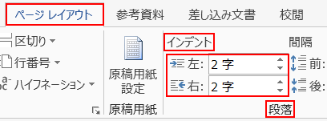

**＜演習１の結果＞**

インデントとは､段落の左右の文字の書き出し位置をずらしたりする機能で、いわゆる、字下げとも言われる機能です。 Wordでは字下げインデントの他にも､いくつかのインデントの機能があります。

インデントには左インデント（段落の左端の位置）､右インデント（段落の右端の位置）、字下げインデント（段落の一行目の開始位置）、ぶら下げインデント（段落の2行目以降の開始位置）の４種類があります。

**＜演習２＞**

下記の青字部分を右記の（１）､（２）の手順に基づき設定して下さい。

日　　時令和２年６月１８日（日）

場　　所水島公民館

講座内容Wordで見栄えある文書の作成

**＜演習２の結果＞**

日　　時 令和２年６月１８日（日）

場　　所 水島公民館

講座内容 Wordで見栄えある文書の作成

**【タブの活用】**

項目（左記の赤文字部分）と、本文（青文字部分）の間に２文字分の間隔を設けると仮定します。

タブ設定値の考え方・・・  
左余白から数えて、何文字目の位置にタブの後の文字を開始したいかを考慮して数値を決めます。今回の例では、左インデントの２字＋項目４文字＋間隔２字で、計８字になりますので、タブ設定値は８字となります。

（１）左記の３段落をドラッグ選択して、［段落］グループの［ダイアログボックス起動ボタン  ］をクリック→［タブ設定］**①**をクリックします。

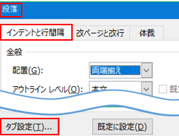

（２）表示されたダイアログボックスの［タブ位置］**①**に「**８**」と入力して［配置］**②**を🞊左揃え、［リーダー］**③**を🞊なしに［設定］をクリック→［OK］をクリックします。

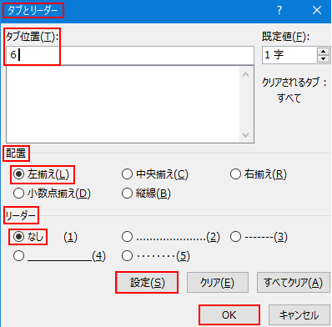

（３）各段落の項目（赤文字部分）の後をクリックして、「**Tab**」キーを打鍵します。

**【ぶら下げインデントの活用】**

ぶら下げインデントとは、複数行からなる段落の２行目以降の文字の開始位置を右に字下げすることを言います。

ぶら下げ位置の考え方・・・  
段落の１行目の先頭文字位置から数えて、２行目以降の開始位置を何文字目から開始したいかを考慮して位置を決めます。

**＜演習３＞**

日　　時令和２年６月１８日（日）

場　　所水島公民館、駐車場満車の場合は最寄りの公共施設等の駐車場をご利用下さい。

講座内容Wordで見栄えある文書の作成

**＜演習３の結果＞**

日　　時 令和２年６月１８日（日）

場　　所 水島公民館、駐車場満車の場合は最寄りの公共施設等の駐車場をご利用下さい。

講座内容 Wordで見栄えある文書の作成

**【ぶら下げインデントの設定手順】**

演習３では６字のぶら下げインデントを設定します。

（１）＜演習３＞の３段落をドラッグ選択して、［段落］グループの［ダイアログボックス起動ボタン  ］をクリックします。

（２）［ダイアログボックス］の［インデント］項目の［最初の行］で［ぶら下げ］**①**を選択し［幅］を６字設定して［OK］をクリックします。

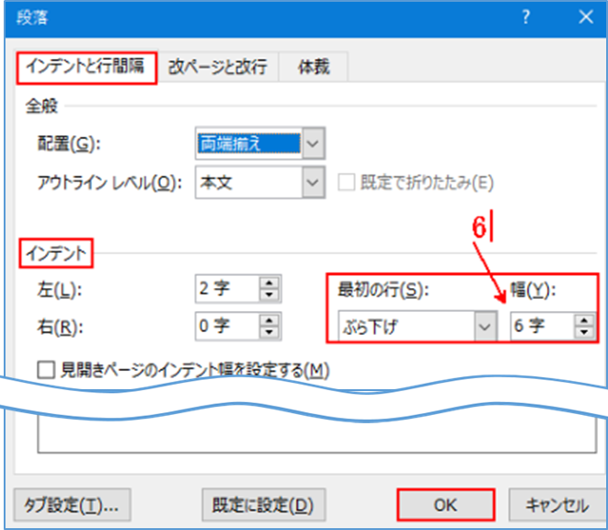

（３）各段落の項目（赤文字部分）の後をクリックして、「**Tab**」キーを打鍵  
します。

**【文書の保存】**

（１）［ファイル］タブをクリック→［名前を付けて保存］→［このPC］→［デスクトップ］をクリックします。

（２）表示された[名前を付けて保存]画面で､保存先は[デスクトップ]に、ファイル名は[見栄えある文書]（お好みで）にして［保存］をクリックします。

ぶら下げ**設定時の注意事項**

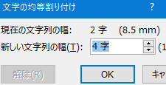

**注意事項１**

１）ぶら下げを設定した段落の項目（赤文字部分）の文字間隔を「スペース」キーで調整した場合

日　　時 令和２年６月１８日（日）

場　　所 水島公民館、駐車場満車の場合は最寄りの公共施設等の駐車場をご利用下さい。

講座内容 Wordで見栄えある文書の作成

２）↑の項目（赤文字部分）の文字間隔を４字の「均等割り付け」で調整した場合・・・下記の項目（赤文字部分）を右記の（１）､（２）、(３)の手順に基づき設定して下さい。

**＜演習４＞**

日　　時 令和２年６月１８日（日）

場　　所 水島公民館、駐車場満車の場合は最寄りの公共施設等の駐車場をご利用下さい。

講座内容 Wordで見栄えある文書の作成

**【均等割り付けの設定】**

(１) 項目（日　　時、場　　所）内に入力している「スペース」を削除します。

(２) 項目（日時）を選択して､［ホーム］タブをクリック→［段落］グループにある［均等割り付け ］をクリック→［新しい文字列の幅］；４字にします。

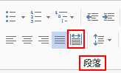

(３) 項目（場所）を選択して､上記(２)の操作を繰り返します。

**＜演習４の結果＞**

日時 令和２年６月１８日（日）

場所 水島公民館、駐車場満車の場合は最寄りの公共施設等の駐車場をご利用下さい。

講座内容 Wordで見栄えある文書の作成

均等割り付けを設定した段落は、上記の様にぶら下げ位置が極端にずれてしまいました。ぶら下げを設定した段落の文字の均等割り付けはお勧めしません。  
※ずれた理由については、講座時に口頭で説明します。